Trabalho Final Series Temporais

# Modelo SARIMA

Aviso, a grande maioria dos graficos forneci os dados, talvez seja uma boa opção pegar os dados, jogar no excel e gerar graficos por lá e colar, caso não queira, todos os graficos estão aqui e prontos.

ARQUIVO “SAR.png” caso queira gerar ele, dados “SAR_dados_basicos.csv”

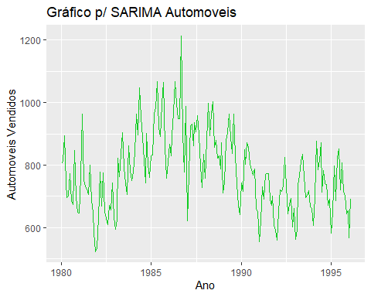

ARQUIVO “SAR_ACF.jpg” caso queira gerar ele, dados “SAR_acf_dados.csv”

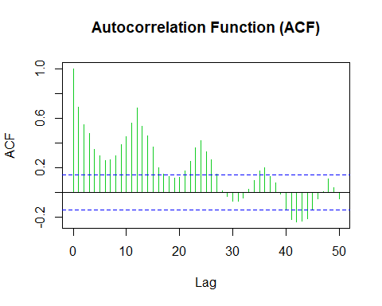

ARQUIVO “SAR_PACF.jpg” caso queira gerar ele, dados “SAR_Pacf_dados.csv”

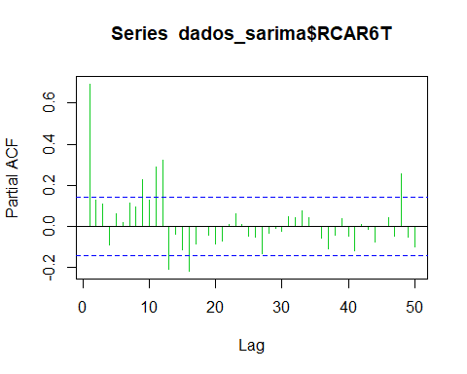

Modelo Sarima, arquivo SAR_Summary.txt

## Series: dados_sarima$RCAR6T   
## ARIMA(1,0,0)(1,0,0)[12] with non-zero mean   
##   
## Coefficients:  
## ar1 sar1 mean  
## 0.5438 0.5538 773.7203  
## s.e. 0.0638 0.0626 24.2330  
##   
## sigma^2 = 5580: log likelihood = -1112.95  
## AIC=2233.9 AICc=2234.11 BIC=2246.97  
##   
## Training set error measures:  
## ME RMSE MAE MPE MAPE MASE  
## Training set 0.1506749 74.12011 57.38731 -0.9516228 7.434101 0.7504201  
## ACF1  
## Training set -0.06595613

# 

# modelo VAR

Gráfico “VAR_vv.png” Caso queira gerar “VAR_vv_txj_dados.csv” coluna VV

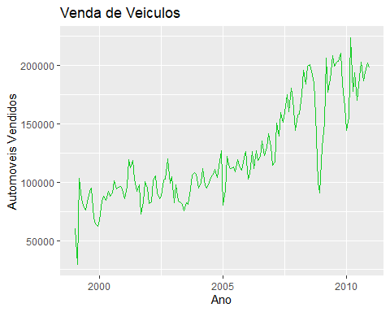

Gráfico “VAR_txj.png” Caso queira gerar “VAR_vv_txj_dados.csv” coluna Txj

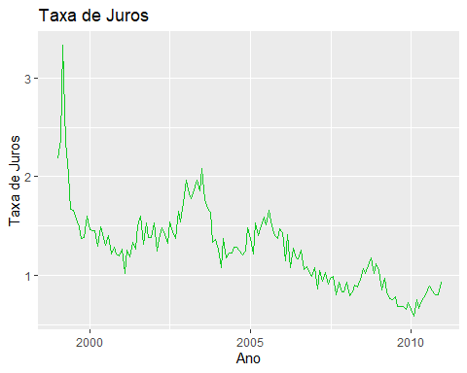

Teste Dickey-Fuller “VAR_vv_adf.txt” e “VAR_txj_adf.txt”

##   
## Augmented Dickey-Fuller Test  
##   
## data: dados_var$vv  
## Dickey-Fuller = -3.7548, Lag order = 5, p-value = 0.02323  
## alternative hypothesis: stationary

adf.test(dados_var$txj)

##   
## Augmented Dickey-Fuller Test  
##   
## data: dados_var$txj  
## Dickey-Fuller = -3.032, Lag order = 5, p-value = 0.1467  
## alternative hypothesis: stationary

Montando um modelo VAR: “VAR_summary.txt”

modelo_var <- VAR(dados_var[,c("txj",'vv')], p = 1)  
summary(modelo_var)

##   
## VAR Estimation Results:  
## =========================   
## Endogenous variables: txj, vv   
## Deterministic variables: const   
## Sample size: 143   
## Log Likelihood: -1526.109   
## Roots of the characteristic polynomial:  
## 0.9594 0.499  
(….)

Causalidade de Granger arquivo “VAR_granger.txt”

grangertest(txj ~ vv, data = dados_var)

## Granger causality test  
##   
## Model 1: txj ~ Lags(txj, 1:1) + Lags(vv, 1:1)  
## Model 2: txj ~ Lags(txj, 1:1)  
## Res.Df Df F Pr(>F)   
## 1 140   
## 2 141 -1 22.926 4.232e-06 ***  
## ---  
## Signif. codes: 0 '***' 0.001 '**' 0.01 '*' 0.05 '.' 0.1 ' ' 1

print('-------------')

## [1] "-------------"

grangertest(vv ~ txj, data = dados_var)

## Granger causality test  
##   
## Model 1: vv ~ Lags(vv, 1:1) + Lags(txj, 1:1)  
## Model 2: vv ~ Lags(vv, 1:1)  
## Res.Df Df F Pr(>F)   
## 1 140   
## 2 141 -1 20.836 1.085e-05 ***  
## ---  
## Signif. codes: 0 '***' 0.001 '**' 0.01 '*' 0.05 '.' 0.1 ' ' 1

Plotando gráficos de IRF, aqui são 4 gráficos, o primeiro termo é onde o choque foi aplicado, e o 2 é o efeito que ta mostrando

“VAR_FRI_**txj**_**txj**.png” efeito aplicado na taxa de juros, mostrando na taxa de juros

“VAR_FRI_txj_vv.png”

“VAR_FRI_vv_txj.png”

“VAR_FRI_vv_vv.png”

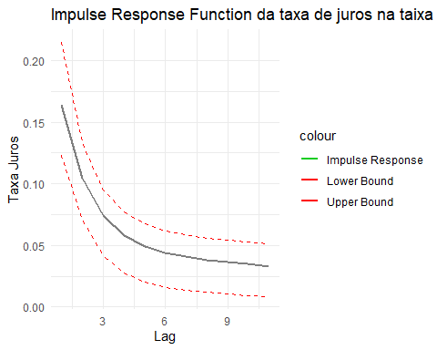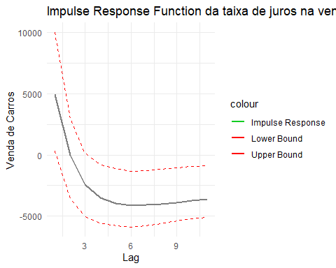Caso queira gerar, tem 2 tabelas, “VAR_FRI_txj.csv” “VAR_FRI_vv.csv” a primeira é com o efeito aplicado na taxa de juros e o 2 o efeito aplicado a venda de carros, ambas

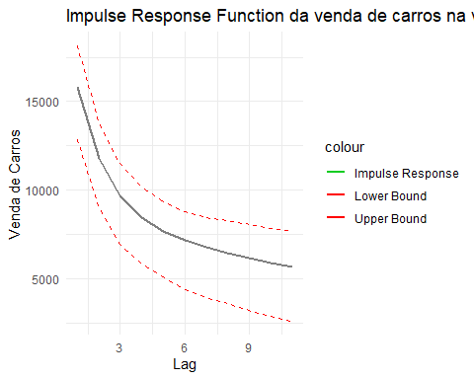

# Cointegração e VEC

Primeiro grafico sendo o “COI_consumo.png” e o segundo “COI_pib.png” caso queira gerar “COI_diff_c_e_y.csv”

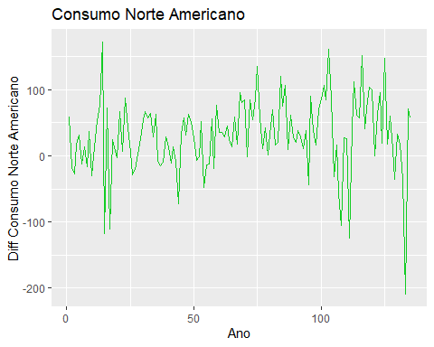

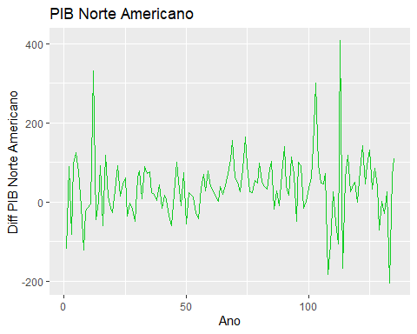

Sumario/Resumo do modelo de cointegraçã arquivo “COI_summary.txt”

modelo_cointegracao <- lm(y ~ c, data = as.data.frame(dados_dif_cointegracao))  
summary(modelo_cointegracao)

##   
## Call:  
## lm(formula = y ~ c, data = as.data.frame(dados_dif_cointegracao))

Analisando os resíduos arquivo “COI_resid.png” e dados “COI_residuos_pro_vec.csv”

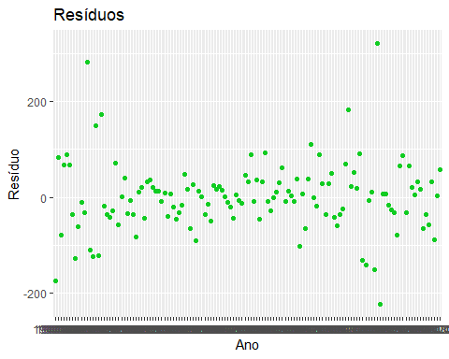

ADF sobre os resíduos “COI_res_ADF.txt”

adf.test(residuos$res)

## Warning in adf.test(residuos$res): p-value smaller than printed p-value

##   
## Augmented Dickey-Fuller Test  
##   
## data: residuos$res  
## Dickey-Fuller = -5.7417, Lag order = 5, p-value = 0.01  
## alternative hypothesis: stationary

Por fim, um modelo VEC: Arquivo: “VEC_results.txt”

vec_results <- ca.jo(df_dados_dif_cointegracao, type = "eigen", K=2)  
summary(vec_results)

##   
## ######################   
## # Johansen-Procedure #   
## ######################   
##   
## Test type: maximal eigenvalue statistic (lambda max) , with linear trend   
##   
## Eigenvalues (lambda):  
## [1] 0.4249105 0.2331722  
##   
## Values of teststatistic and critical values of test:  
##   
## test 10pct 5pct 1pct  
## r <= 1 | 35.31 6.50 8.18 11.65  
## r = 0 | 73.58 12.91 14.90 19.19  
##   
## Eigenvectors, normalised to first column:  
## (These are the cointegration relations)  
##   
## c.l2 y.l2  
## c.l2 1.000000 1.00000000  
## y.l2 -1.140634 0.01272331  
##   
## Weights W:  
## (This is the loading matrix)  
##   
## c.l2 y.l2  
## c.d -0.1053298 -0.6953155  
## y.d 1.0828513 -0.5656351